实验四 微波射频滤波器的设计与仿真
信息2301 杜斯博 2234112313

一、实验目的
- 掌握低通原型滤波器的结构。
- 掌握最平坦和等波纹型低通滤波器原型频率响应特性。
- 了解频率变换法设计滤波器的原理及设计步骤。
- 了解利用微带线设计低通、带通滤波器的原理方法。
- 掌握用ADS进行微波滤波器优化仿真的方法与步骤。

二、滤波器仿真设计
（1）作业一：为了改善例4中滤波器的阻带特性，可通过增加阶数实现。 对表中微带支节低通滤波器的两种设计进行原理图和版图仿真，并和 例4的结果放到一起比较，分析其特性。
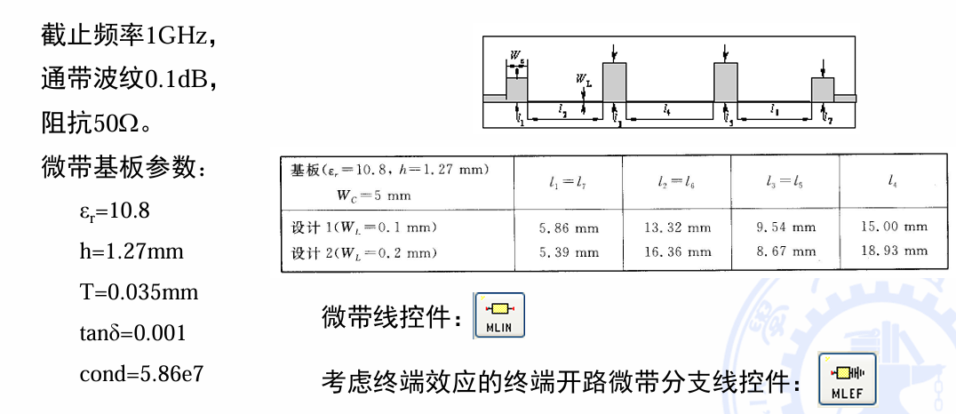
设计原理图：
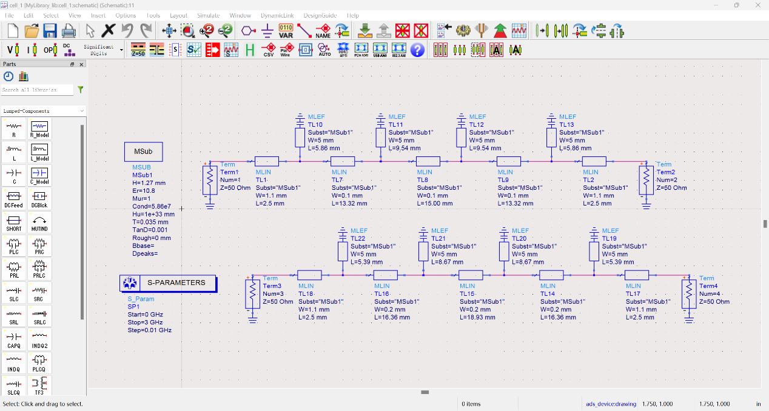
原理图仿真结果：
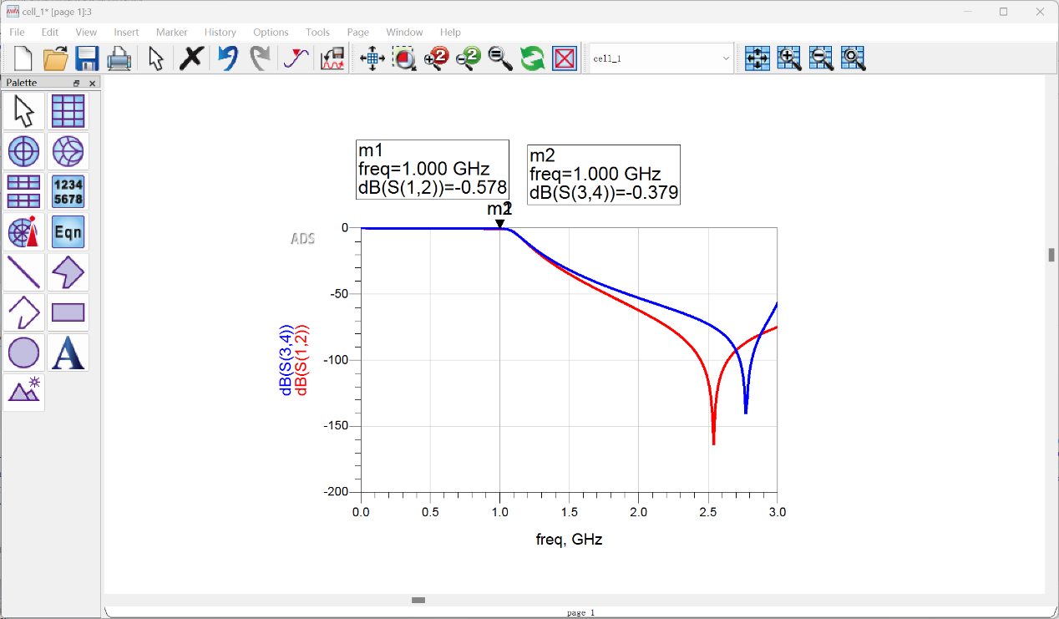
版图：
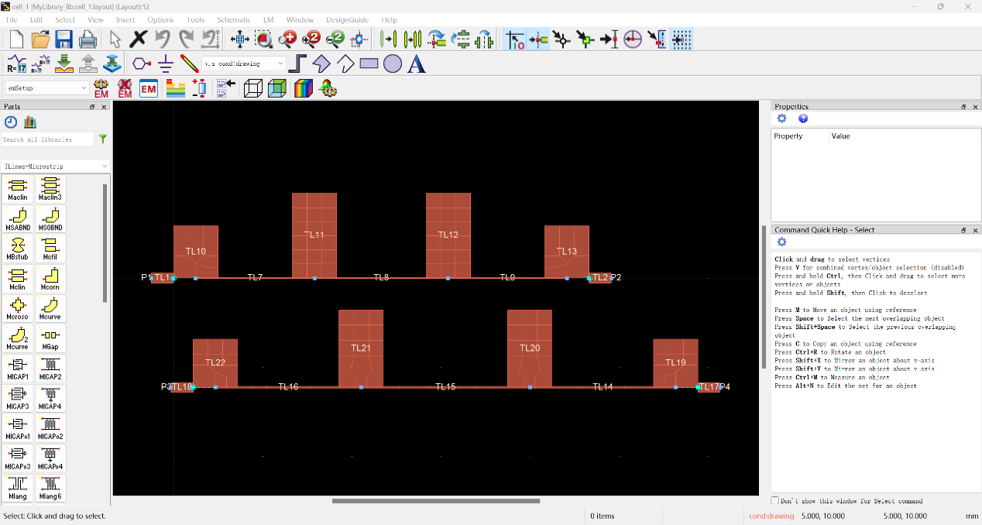
版图仿真结果：
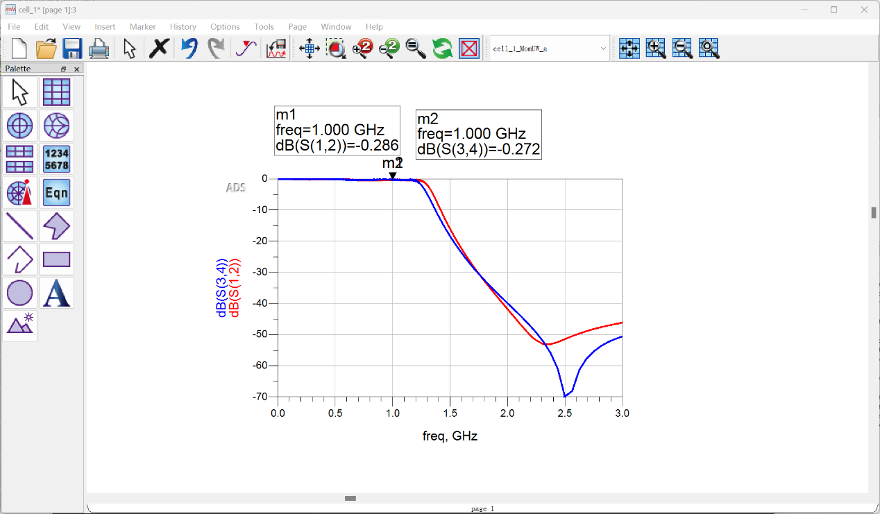
对比例4仿真结果：
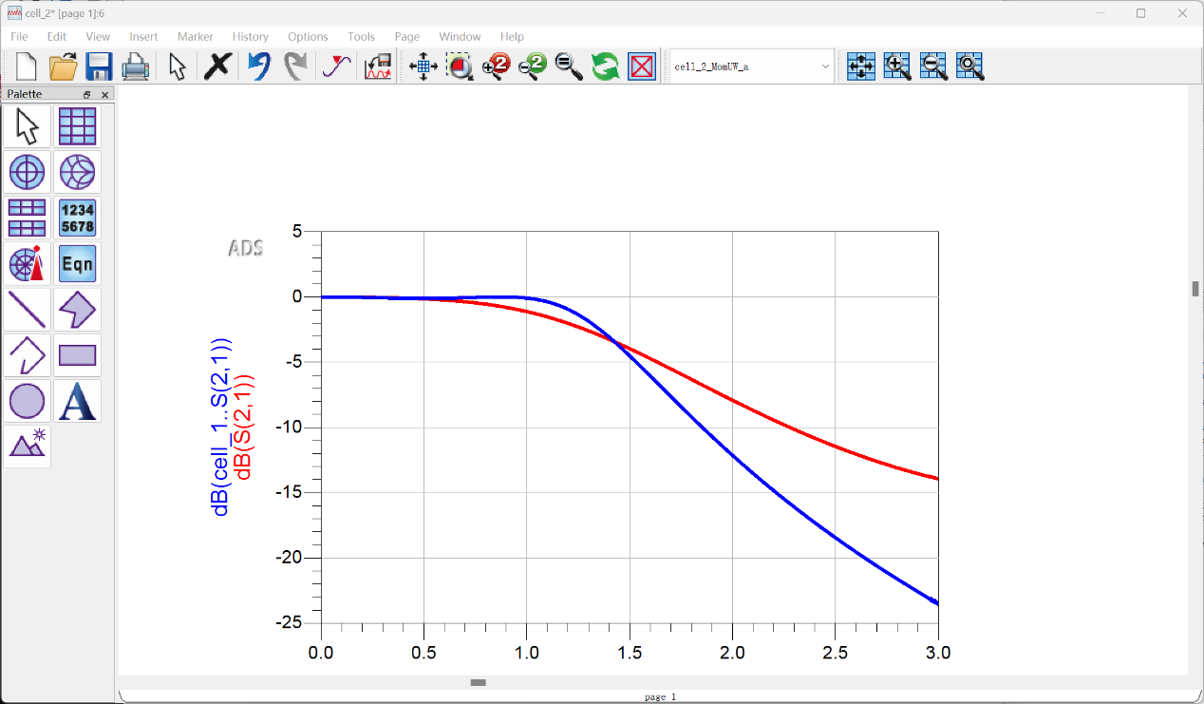
由仿真结果可见，仿真结果与理想指标存在一定偏差，但整体低通特性明显；相比低阶滤波器，阻带衰减特性得到改善。
两种微带支节低通滤波器在 1 GHz 以下均具有低通传输特性，通带内S21接近 0 dB；当频率超过截止频率后，传输系数迅速下降，在高频阻带内获得较大的衰减。与例4三阶高低阻抗线低通滤波器相比，支节型滤波器由于阶数增加，阻带衰减明显加深，截止后下降速度更快，说明增加阶数能够改善滤波器的阻带特性。但由于微带开路端、连接不连续性以及版图寄生效应的影响，1 GHz 附近插入损耗略大于理想 0.1 dB 指标。
（2）作业二：设计、制作一个5节高低阻抗线微带低通滤波器，截止频率1.5GHz，在2.5GHz处插入损耗大于20dB， 滤波器阻抗为50Ω，高阻抗线为90Ω，低阻抗线为10Ω。
板材参数：
H:基板厚度(1.5 mm)，Er:基板相对介电常数(2.65)
Mur:磁导率(1)，Cond:金属电导率(5.88E+7)
Hu:封装高度(1.0e+33 mm)，T:金属层厚度(0.035 mm)
TanD:损耗角正切(1e-4)，Rough:表面粗糙度(0 mm)
首先确定低通原型。由于题目要求为5节滤波器，且没有给通带波纹，所以采用5阶最平坦Butterworth低通原型。
5阶Butterworth归一化参数为：g0=g6=1，g1=g5=0.618，g2=g4=1.618，g3=2.000。原型低通电路为三个串联电感和两个并联电容组成的 LC 梯形网络。
则
然后将 LC 等效电路转换为高低阻抗微带线，利用高阻抗线近似串联电感，低阻抗线近似并联电容。
利用ADS计算微带线线宽，可知在频率为1GHz时，90欧阻抗线对应线宽为1.38mm，10欧阻抗线线宽为30.92mm，50欧阻抗线线宽为4.05mm。又有角度公式：
代入L和C的值计算出：
将角度和阻值输入ADS阻抗线计算工具可得线长分别为7.38mm，22.60mm，6.62mm。
则原理图和原理图仿真为：
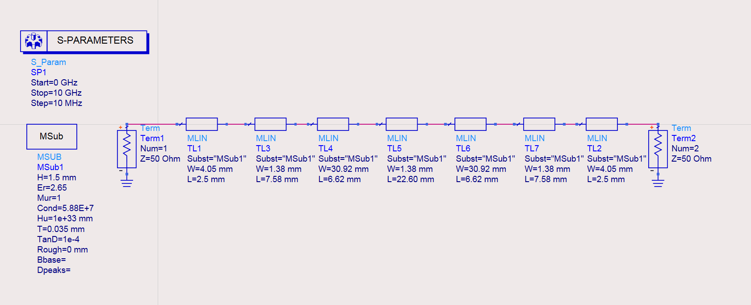
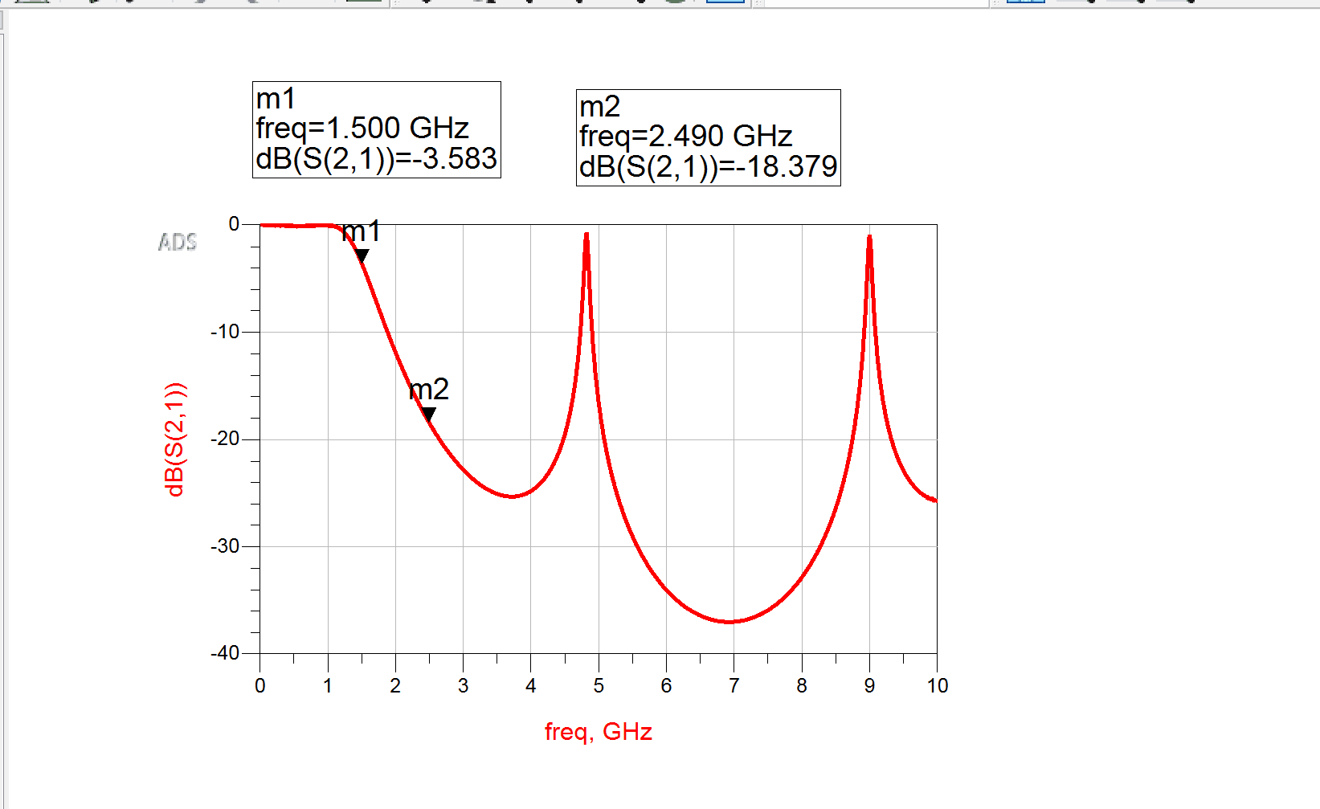
可见在0-5GHz性能指标并不好。
对五节线长进行优化：
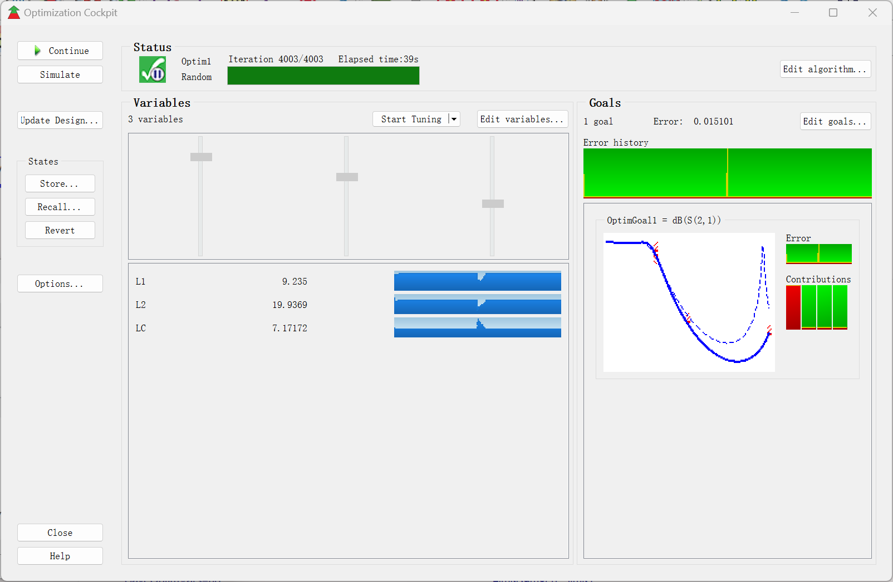

当原理图参数设置为如下图数据所示时，原理图仿真性能满足要求：
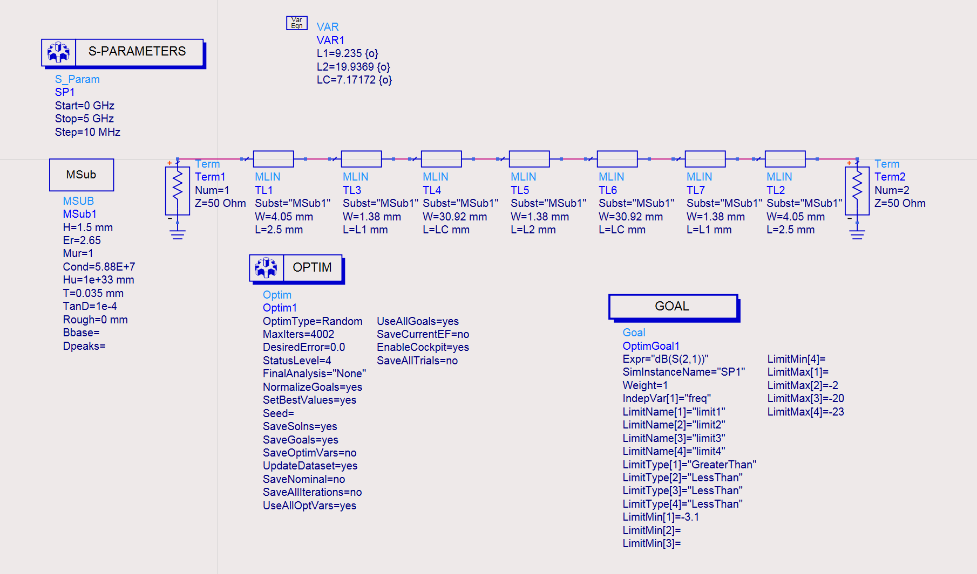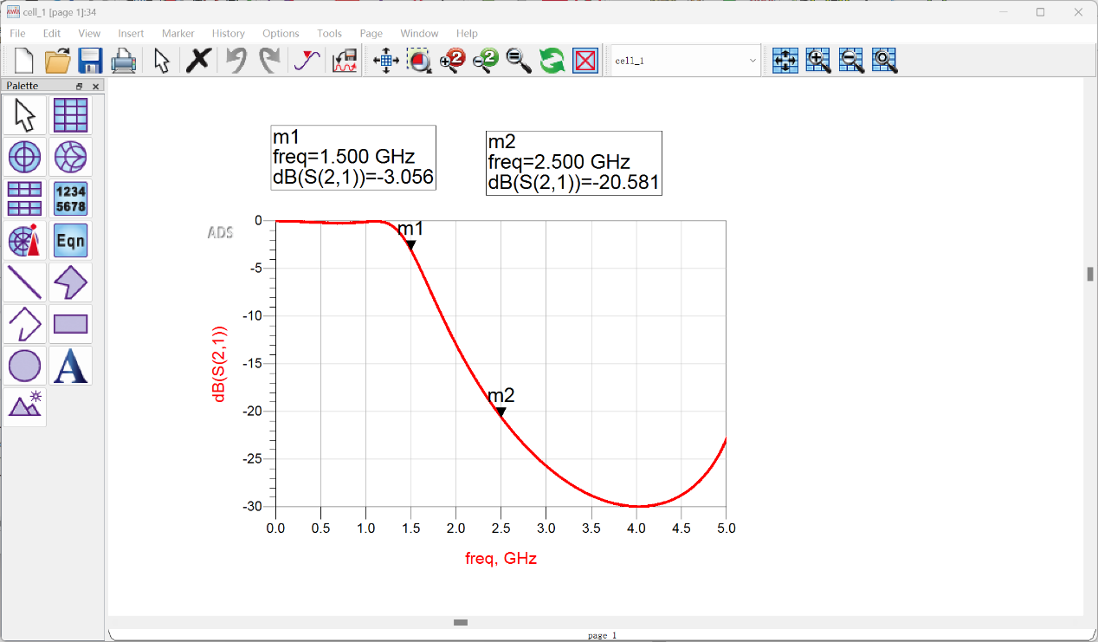
生成版图仿真结果为：
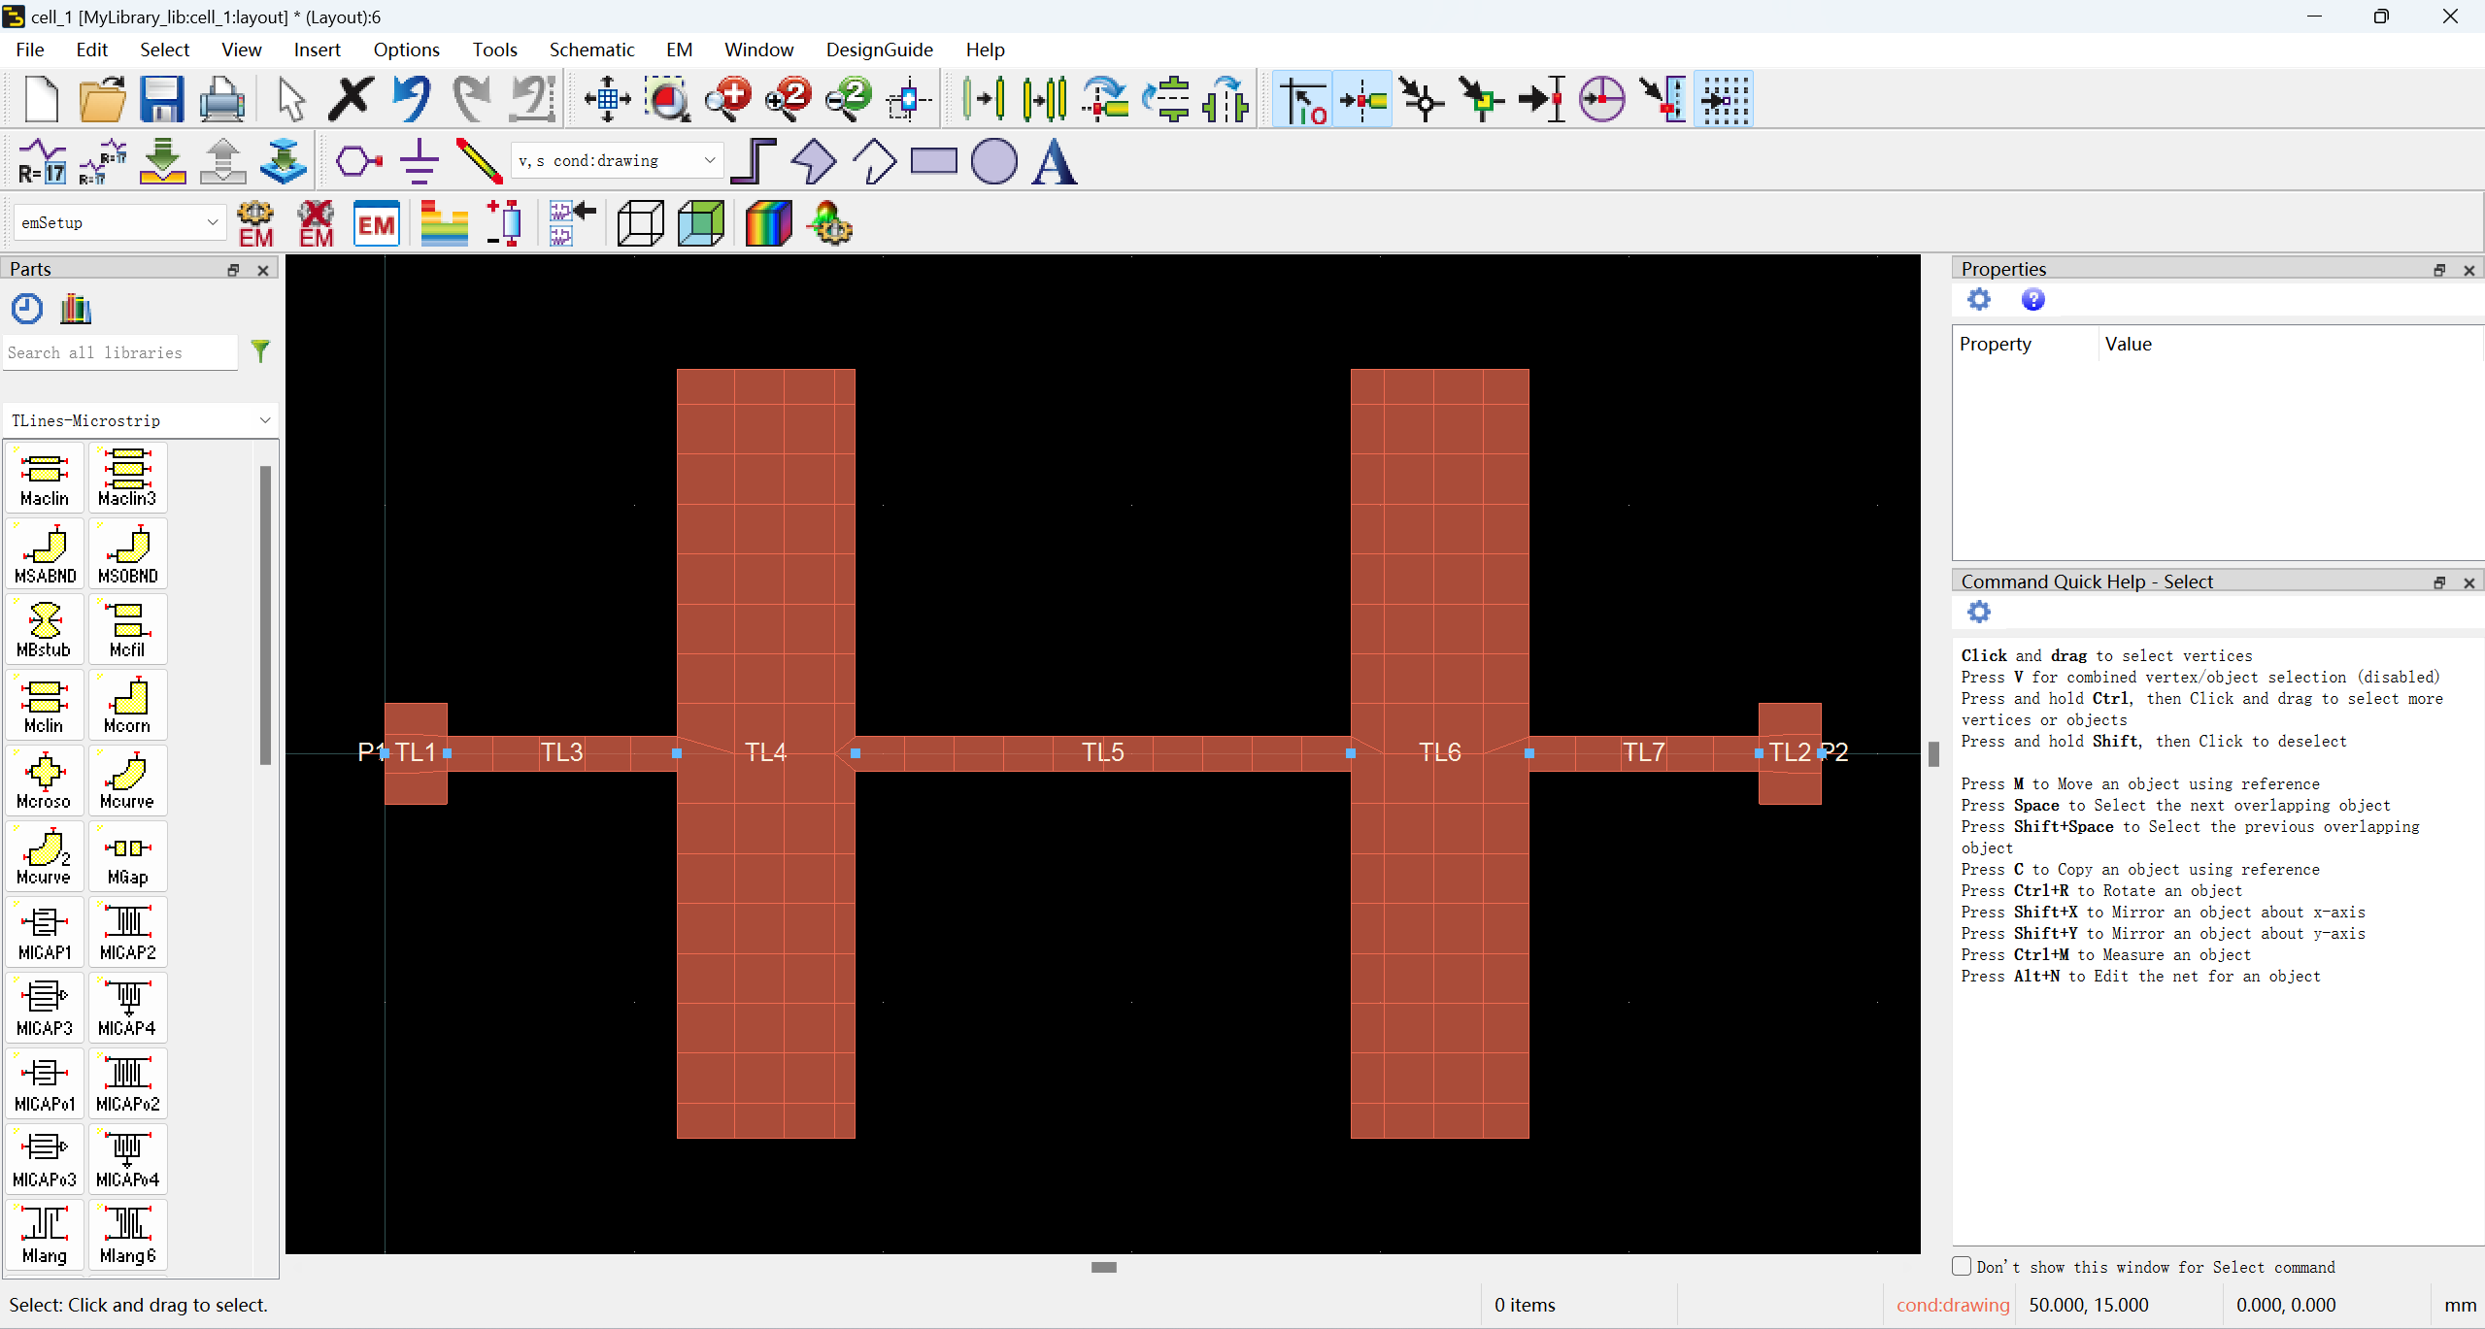
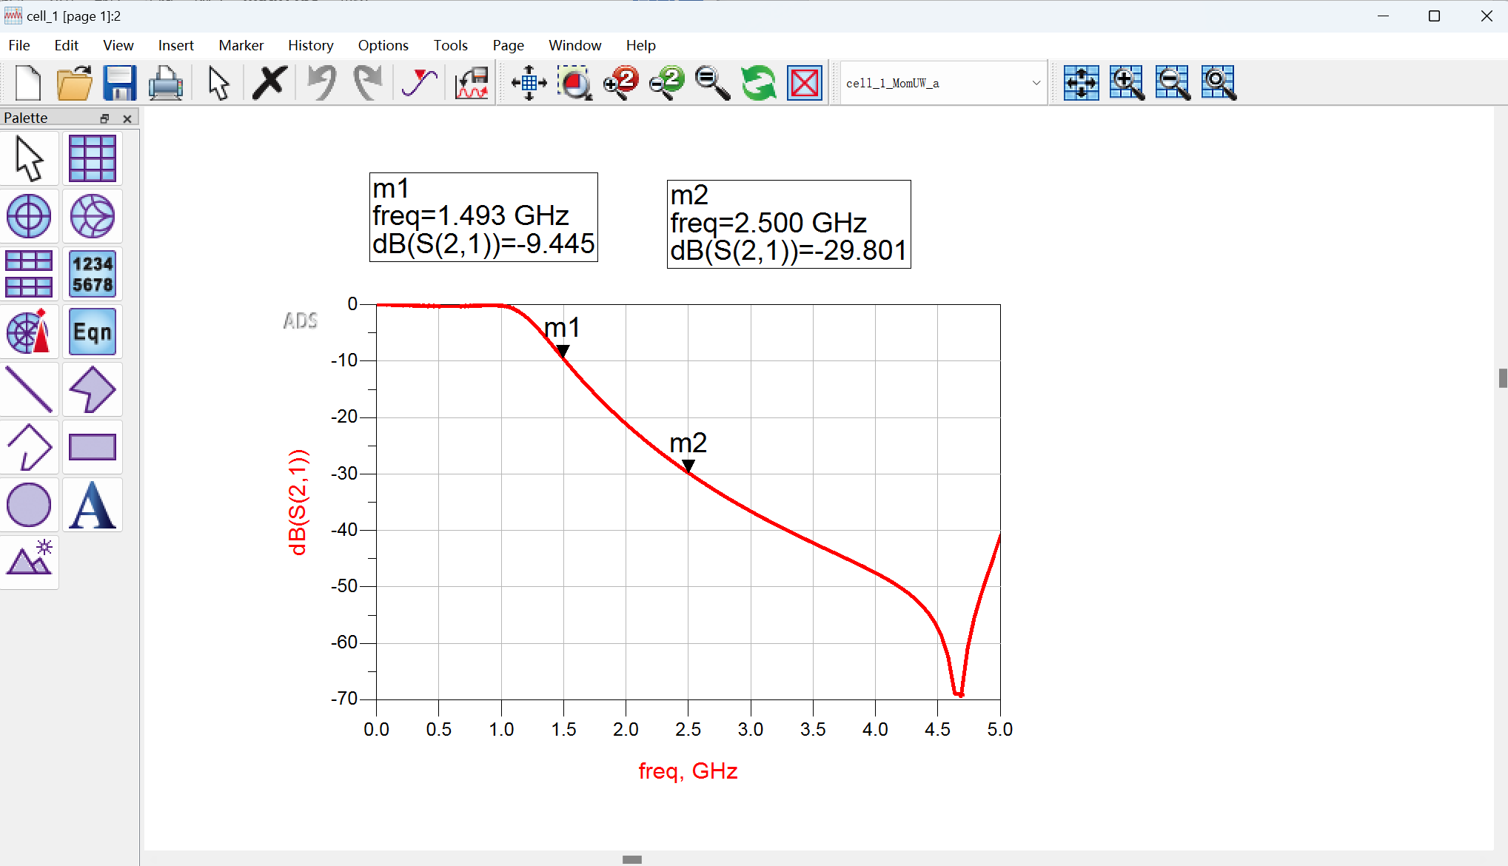
生成版图并进行仿真后，发现截止频率向低频偏移。这主要是由于高低阻抗线宽度差异很大，特别是 10Ω 低阻抗线宽度较大，与 90Ω 高阻抗线连接处产生明显的不连续寄生效应。相比原理图模型，版图电磁仿真考虑了这些分布参数和边缘效应。

三、滤波器测试结果及分析
测试数据表格：
回波损耗：
频率/GHz | 2.102 | 2.174 | 2.222 | 2.236 | 2.252 | 2.258 | 2.272 | 2.288
回损/dB | -0.642 | -1.108 | -5.008 | -10.264 | -18.686 | -33.443 | -18.774 | -13.335
频率/GHz | 2.296 | 2.312 | 2.36 | 2.416 | 2.446 | 2.46 | 2.478 | 2.488 | 2.52
回损/dB | -7.914 | -2.92 | -1.236 | -4.767 | -16.846 | -12.375 | -21.496 | -7.922 | -1.098

支路一：3dB带宽约为0.06GHz
频率/GHz | 2.162 | 2.192 | 2.234 | 2.268 | 2.294 | 2.312 | 2.342
频响/dB | -39.886 | -29.198 | -6.803 | -4.116 | -6.93 | -19.207 | -37.254
相移/° | 173.932 | -128.097 | -75.442 | 111.16 | -36.91 | -128.362 | 173.969
频率/GHz | 2.376 | 2.406 | 2.442 | 2.472 | 2.504 | 2.54 | 2.574
频响/dB | -45.727 | -44.637 | -38.802 | -55.092 | -60.066 | -74.081 | -69.678
相移/° | 126.531 | 108.875 | -17.081 | -159.406 | -54.193 | 14.078 | 83.185
支路2：3dB带宽约为0.056GHz
频率/GHz | 2.204 | 2.234 | 2.266 | 2.282 | 2.298 | 2.324 | 2.35
频响/dB | -43.812 | -36.72 | -46.453 | -59.432 | -49.761 | -53.436 | -45.701
相移/° | -161.875 | -157.709 | 59.867 | -103.828 | 142.757 | 168.71 | 151.512
频率/GHz | 2.392 | 2.428 | 2.456 | 2.484 | 2.506 | 2.526 | 2.556 | 2.588
频响/dB | -27.064 | -7.984 | -4.958 | -8.489 | -24.419 | -37.58 | -51.83 | -60.923
相移/° | 63.884 | -99.18 | 108.872 | -58.082 | -160.574 | 163.845 | 128.789 | 73.197
回波损耗波形图：
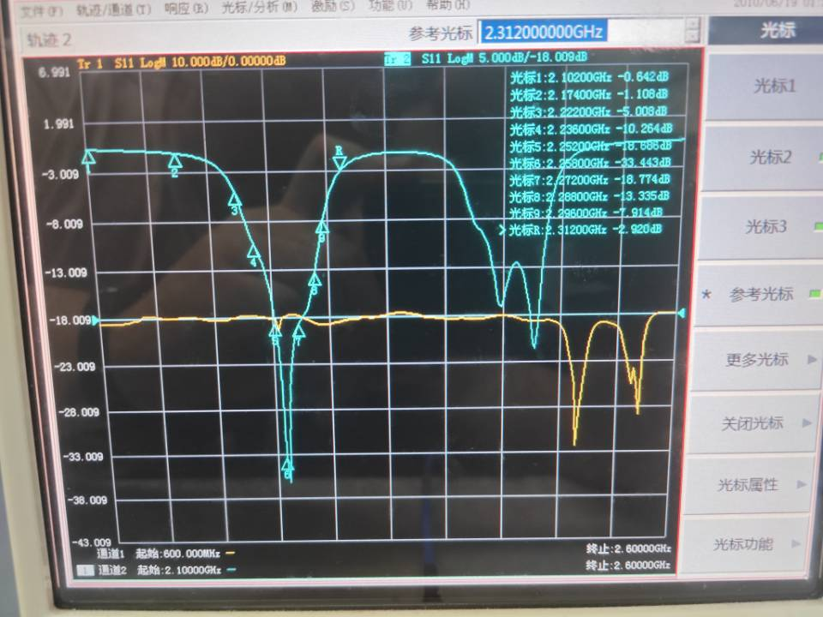
支路一频响波形图：
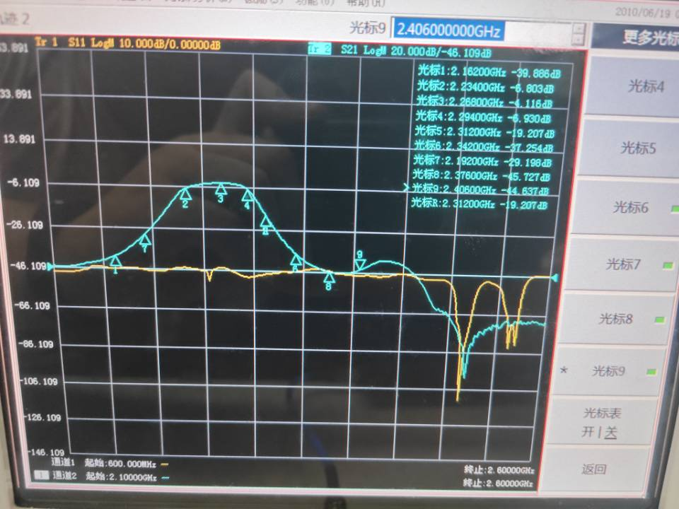
支路二频响波形图：
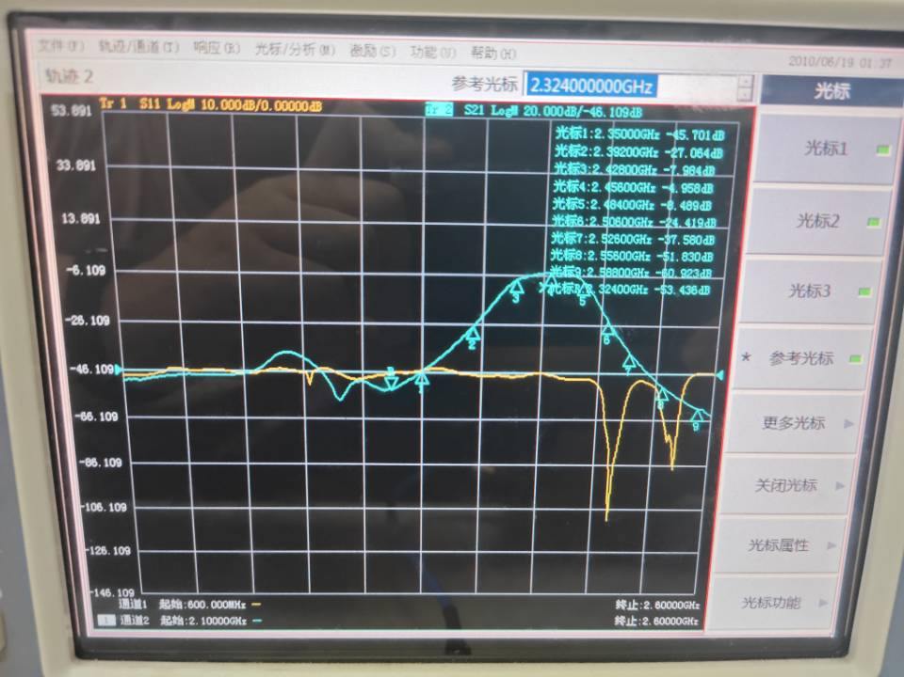
数据曲线：
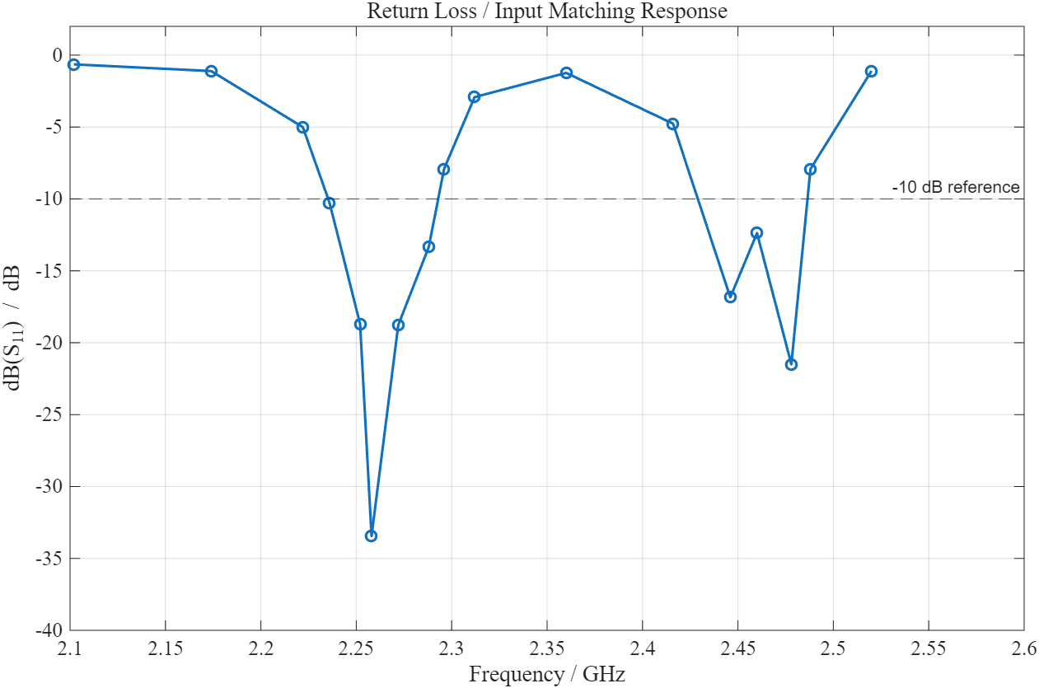
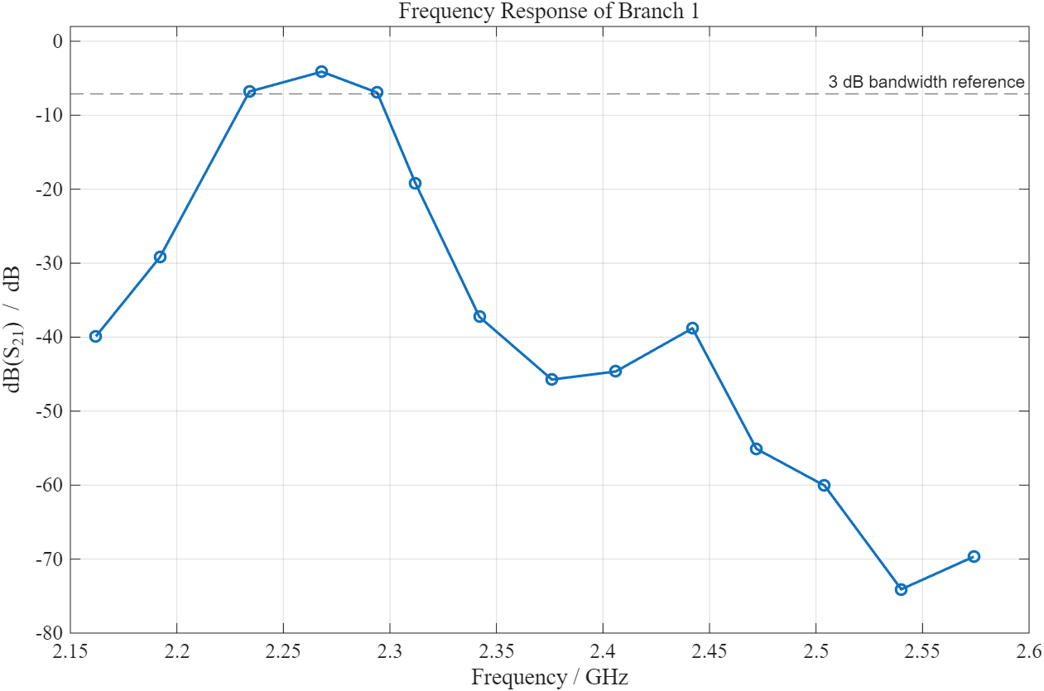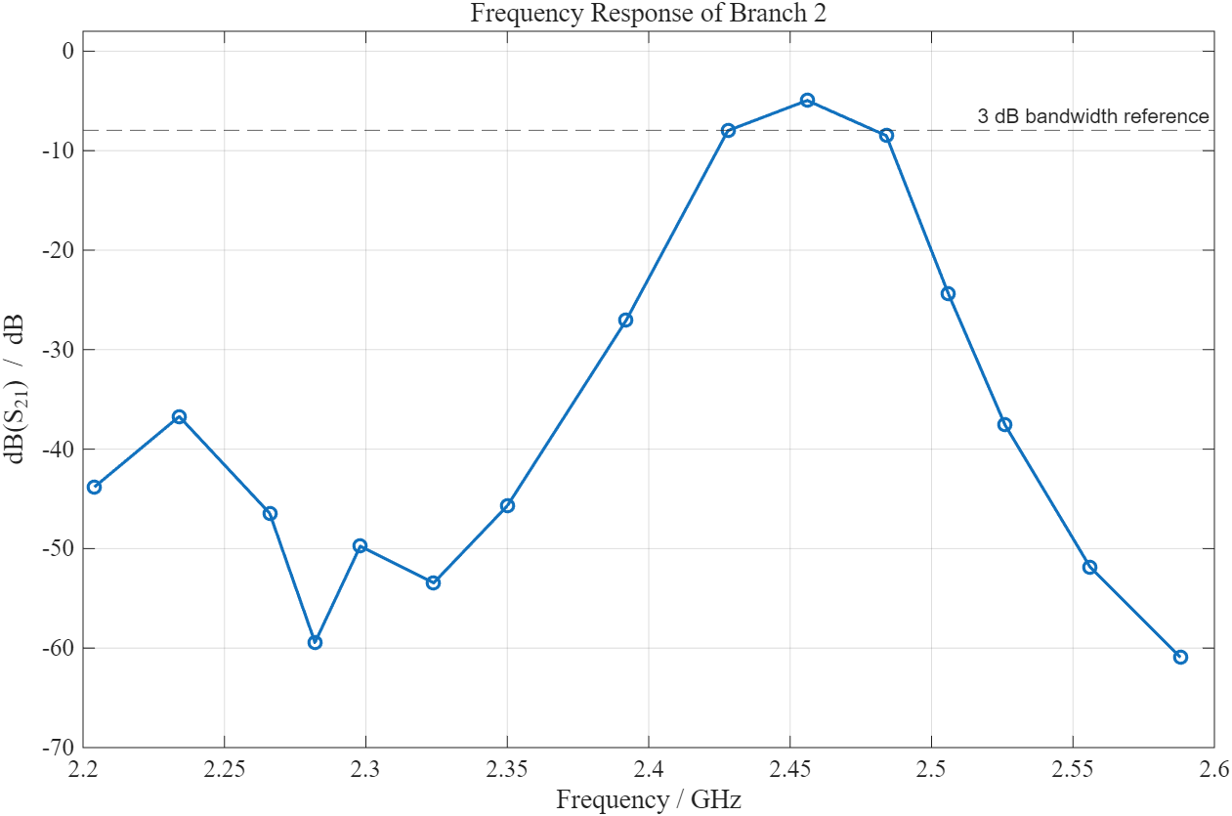

四、实验体会和建议
通过本次实验，我对射频微波滤波器的设计流程有了更加系统的认识。滤波器设计并不是直接从版图开始，而是先根据技术指标确定滤波器类型、截止频率、通带波纹、阻带衰减等参数，再选取合适的低通原型，通过频率变换和阻抗变换得到实际电路元件值，最后利用微带线等分布参数结构实现滤波器。整个过程体现了“理论综合—电路等效—微带实现—仿真优化—测试验证”的完整设计思路。

五、思考题
- 频率变换法设计滤波器的准则是什么？
先根据滤波器的衰减指标综合出归一化低通原型，然后通过频率变换将低通原型变换为实际所需的低通、高通、带通或带阻滤波器。
- 比较微波滤波器与集总元件L-C的特点。
集总元件 L-C 滤波器结构简单、物理意义明确，设计时可以直接用电感、电容搭建等效电路，计算过程比较直观。在较低频率下，由于元件尺寸远小于波长，元件之间的距离可以忽略，因此集总元件模型能够较好地描述电路特性。
但是在微波频率下，集总元件滤波器会出现明显问题。微波频率下电感、电容只有有限值可供选择，并且会存在寄生频率效应；同时滤波器中各元件之间的距离不能再忽略。 因此，实际电路不再完全符合简单的集总参数模型。
微波滤波器通常采用微带线、短截线、耦合线、高低阻抗线等分布参数结构实现。它的优点是适合高频工作，便于与微波系统、天线、传输线等结构集成，也便于利用 PCB 工艺加工。但其缺点是尺寸、基板参数、线宽、线长、连接不连续性都会影响结果，设计和优化比集总元件滤波器更加复杂。
- 微波滤波器中的Ｌ、C是如何实现的？
微波滤波器中的 L、C 一般不再直接使用理想电感和电容，而是通过传输线结构进行等效实现，把集总元件变换成短截线，即用开路或短路传输线段来实现电容和电感。
- 微波滤波器中的串联元件通过什么变换可用并联元件实现？
Kuroda变换。

